Pourquoi l’éducation physique est-elle si importante?
1. L’activité physique régulière est associée à une meilleure santé, à une espérance de vie plus longue et à des risques plus faibles de maladies cardiaques, d’hypertension artérielle, de diabète, d’obésité et de certains cancers.
2. L’éducation physique apprend aux étudiants à intégrer de l’exercice dans leur vie pour vivre une vie saine.
3. Plusieurs études à grande échelle ont constaté des améliorations dans le rendement scolaire et les capacités cognitives des élèves lorsqu’il y a augmentation du temps consacré à l’éducation physique.
4. Des études récentes ont montré une forte corrélation entre la condition aérobique et le rendement scolaire tel que mesuré par les notes dans les matières principales et les résultats aux tests standardisés.
5. Seulement 7 % des enfants atteignent le niveau recommandé de 60 minutes d’activité physique d’intensité modérée à vigoureuse par jour. Sans un rigoureux programme d’éducation physique, ce nombre serait encore plus faible.
6. L’obésité infantile au pays a triplé au cours des trois dernières décennies. La participation régulière à des activités physiques telles que les cours d’éducation physique à l’école peut contribuer à favoriser une vie de saines habitudes dont le maintien d’un poids santé.
7. Les enfants et les jeunes ne consacrent pas leur temps libre à l’activité physique. La période du repas à l’école, la période après l’école et les fins de semaine sont des moments opportuns pour que les enfants jouent activement, mais les enfants consacrent 63 % de leur temps après l’école à des activités sédentaires. La participation à un rigoureux programme scolaire d’éducation physique permet de réduire et/ou de compenser le temps que les enfants canadiens passent à des activités sédentaires (source : Jeunes en forme Canada).
8. N’oublions pas la relation entre activité physique et santé mentale. Par exemple, il semble que, pour réduire la dépression, l’exercice peut être aussi efficace qu’une psychothérapie ou la prise d’antidépresseurs.

On dit parfois à la blague qu’il n’y a pas meilleure façon d’obtenir une séance d’entraînement que de s’inscrire à un cours. On peut dire la même chose pour la structure, la routine et la responsabilité que fournissent les cours d’éducation physique à l’école. Quelle est la meilleure partie pour les enfants et les adolescents? L’occasion de faire de l’exercice et de s’amuser avec leurs amis. N’oublions pas que les jeunes enfants ont besoin de jouer activement pour espérer un développement sain.

L’éducation physique à l’école, une simple option?
29-08-2014
Par ParticipACTION
25 Vues

L'IMCDL , depuis sa fondation ,l'Éducation physique occupe une place importante dans notre curriculum. Dans lu but de favoriser un bon développement physique et mental chez nos enfants ,organise un tournoi scolaire à cette dite date.

Cette année encore , encouragez cette initiative selon votre choix. Consultez notre page facebook pour avoir notre adresse et voir nos activités etle bien-fondé de nos sollicitations .
En savoir plus : http://imcdl.webnode.fr/faites-un-don

FORZA ANNNÉE 2012-2013

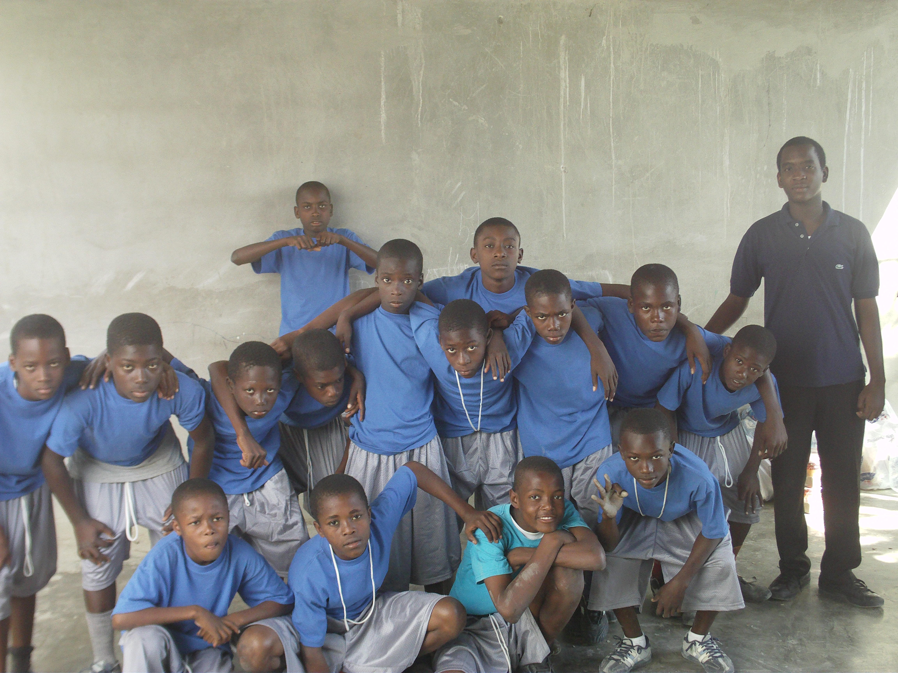

FORZA 2013-2014

